Министерство образования и науки РФ

ФГБОУ ВПО «Ульяновский государственный университет»

Факультет Математики, информационных и авиационных технологий

Кафедра Телекоммуникационные технологии и сети

КУРСОВАЯ РАБОТА

по дисциплине «Управление программно-аппаратными средствами информационных систем»

«Основные неисправности локальных сетей и методы их устранения»  
(название темы)

Направление бакалавриата: Информационные системы и технологии 09.03.02  
(наименование и номер специальности)

|  |  |  |  |  |  |
| --- | --- | --- | --- | --- | --- |
| Работу выполнил студент | ИС-З-21 |  | C:\Users\IT\Downloads\photo_5454089681571529144_y.jpg 29.01.2024 |  | Гусев В.Е. |
| группа | Подпись, дата | Ф.И.О |

|  |  |  |  |  |  |
| --- | --- | --- | --- | --- | --- |
| Научный руководитель | преподаватель |  |  |  | Лукьянов В.А. |
| должность | Подпись, дата | Ф.И.О |

|  |  |
| --- | --- |
| Оценка |  |

Ульяновск  
2024

Оглавление

[Введение 3](#_Toc182303042)

[ГЛАВА 1. ОБЗОР ЛОКАЛЬНЫХ СЕТЕЙ 5](#_Toc182303043)

[1.1. Определение и классификация локальных сетей 5](#_Toc182303044)

[1.2. Принципы работы локальных сетей 5](#_Toc182303045)

[ГЛАВА 2. ОСНОВНЫЕ НЕИСПРАВНОСТИ ЛОКАЛЬНЫХ СЕТЕЙ. МЕТОДЫ УСТРАНЕНИЯ НЕИСПРАВНОСТЕЙ 7](#_Toc182303046)

[2.1. Проблемы с подключением 7](#_Toc182303047)

[2.2. Конфликт IP-адресов 14](#_Toc182303048)

[2.3. Проблемы с беспроводным подключением 19](#_Toc182303049)

[2.4. Перегрузка сети 22](#_Toc182303050)

[Заключение 23](#_Toc182303051)

[Список литературы 24](#_Toc182303052)

# Введение

Локальные сети являются неотъемлемой частью современных информационных систем, используемых в офисах, учебных заведениях, предприятиях и других организациях. Однако, как любая техническая система, локальные сети не являются идеальными, и время от времени могут возникать различные неисправности, которые могут привести к нарушению работы всей сетевой инфраструктуры.

**Цель данной курсовой работы** заключается в изучении основных неисправностей, с которыми может столкнуться локальная сеть, а также анализе методов их устранения. Понимание причин возникновения неисправностей и способов их решения является важным аспектом для системных администраторов, ответственных за обслуживание и поддержку локальных сетей.

**Задачи курсовой работы**:

1. Изучение основных типов неисправностей в локальных сетях.
2. Определение причин возникновения неисправностей.
3. Ознакомление с методами диагностики и анализа проблем в локальных сетях.
4. Анализ методов устранения неисправностей и восстановления работоспособности сети.
5. Представление примеров реальных ситуаций неисправностей и рассмотрение применяемых методов решения.
6. Разработка рекомендаций для профилактики и минимизации возникновения неисправностей в локальных сетях.

**Актуальность**: В работе будут рассмотрены различные виды неисправностей, начиная с физических проблем, таких как обрывы и поломки кабелей, и заканчивая проблемами сетевых интерфейсов и протоколов. Будут представлены методы диагностики проблемы, обоснованы шаги по поиску и устранению неисправностей, а также приведены примеры реальных ситуаций и применяемых методов решения.

Исследование основных неисправностей локальных сетей и методов их устранения позволит системным администраторам более эффективно справляться с возникающими проблемами и минимизировать периоды простоя сети. Кроме того, работа также может быть полезна для студентов и всех, кто интересуется сетевыми технологиями и желает углубить свои знания в этой области.

**ГЛАВА 1. ОБЗОР ЛОКАЛЬНЫХ СЕТЕЙ**

Локальная сеть (LAN - Local Area Network) представляет собой сетевую инфраструктуру, которая связывает компьютеры и другие сетевые устройства внутри ограниченной географической области, такой как офис, учебное заведение или дом. Целью локальной сети является обеспечение обмена данными и ресурсами между подключенными устройствами.

**1.1. Определение и классификация локальных сетей**

Локальные сети могут быть классифицированы по различным параметрам, включая их географическую область, тип технологии передачи данных, скорость передачи и топологию сети.

По географическому пространству, локальные сети обычно ограничены одним зданием или небольшой территорией. Они могут быть развернуты в офисах, школах, больницах, аэропортах и других подобных областях. Предельное расстояние для передачи данных в локальной сети обычно составляет несколько сотен метров.

Тип технологии передачи данных также влияет на классификацию локальных сетей. Одной из самых распространенных технологий является Ethernet, который использует протоколы передачи данных и кабели для связи различных устройств в сети.

**1.2. Принципы работы локальных сетей**

Основные принципы работы локальных сетей включают следующие аспекты:

* Физическое подключение: Устройства в локальной сети должны быть физически подключены к сетевой инфраструктуре. Это может быть осуществлено с помощью проводных или беспроводных соединений, таких как Ethernet-кабели или Wi-Fi.
* Сетевые протоколы: Локальные сети работают на основе определенных сетевых протоколов, которые определяют правила и формат передачи данных между устройствами в сети. Некоторые из широко используемых протоколов включают TCP/IP (Transmission Control Protocol/Internet Protocol), который обеспечивает передачу данных в Интернете, и DHCP (Dynamic Host Configuration Protocol), который автоматически назначает сетевые настройки устройствам в сети.
* Управление трафиком: Локальные сети должны управлять трафиком данных, чтобы обеспечить эффективную передачу информации между устройствами. Это может быть достигнуто с помощью коммутаторов (switches), которые перенаправляют данные только к нужным устройствам в сети, и маршрутизаторов (routers), которые определяют наилучший путь для доставки данных в другие сети.
* Безопасность: Локальные сети также должны быть защищены от несанкционированного доступа и вредоносных атак. Это может включать в себя использование методов аутентификации, шифрования данных и межсетевых экранов (firewalls), которые контролируют и фильтруют сетевой трафик.

В целом, локальные сети представляют собой важное средство связи и обмена информацией в организациях и домашних сетях. Понимание основных принципов и классификации локальных сетей позволяет эффективно проектировать, настраивать и управлять сетевой инфраструктурой.

# ГЛАВА 2. ОСНОВНЫЕ НЕИСПРАВНОСТИ ЛОКАЛЬНЫХ СЕТЕЙ. МЕТОДЫ УСТРАНЕНИЯ НЕИСПРАВНОСТЕЙ

## **2.1. Проблемы с подключением**

В локальных сетях проблемы с подключением могут возникать по ряду причин и требуют последовательного диагностирования. Основные из них:

* **Некачественно обжатый кабель**

Одной из распространенных проблем является плохо обжатый кабель, что может привести к нестабильности соединения (Рисунок №2.1.1).

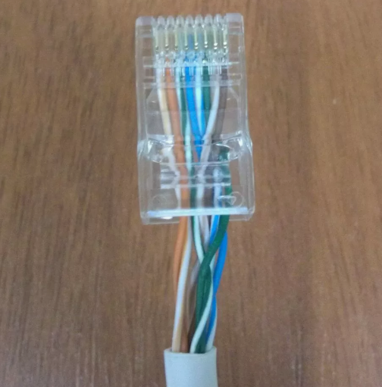

Рисунок №2.1.1 – Некачественное обжатие кабеля RJ-45

Для устранения данной неполадки рекомендуется выполнить следующие действия:

1. Убедиться, что используется кабель соответствующего типа и подходящие разъемы RJ-45.
2. Провести визуальный осмотр коннекторов: проверить, что провода внутри коннектора не повреждены и расположены в правильном порядке.
3. В случае обнаружения дефектов, отрезать коннектор и заново обжать провода, соблюдая правильное распределение по контактам (Рисунок №2.1.1.1). При обжатии рекомендуется использовать специализированные инструменты (например, кримпер — Рисунок №2.1.1.2).

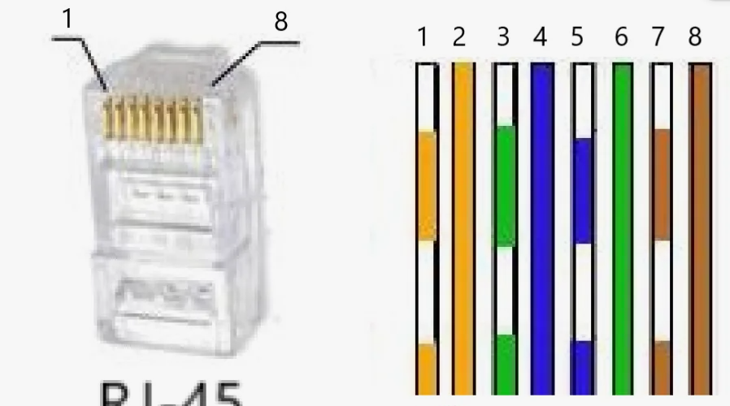

Рисунок №2.1.1.1 – Распределение проводов в разъеме RJ-45



Рисунок №2.1.1.2 – Инструмент для обжатия кабеля (кримпер)

1. Проверить работоспособность после обжатия путем подключения кабеля к оборудованию и проведения теста соединения.

* **Поврежденный или разорванный кабель**

В случае, если кабель разорван или поврежден, следует определить место повреждения (Рисунок №2.1.2).

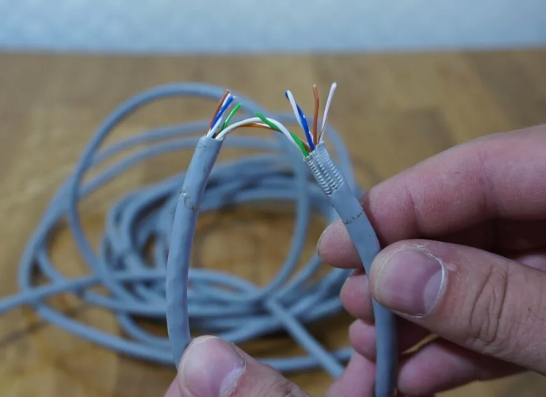

Рисунок №2.1.2 - Порванный/отрезанный кабель

Для устранения проблемы рекомендуется:

1. Найти место разрыва кабеля, осмотрев провод по всей длине.
2. Подготовить кабель к ремонту, подрезав концы до ровного состояния.
3. Соединить провода с использованием переходника или специального адаптера (Рисунок №2.1.2.1, №2.1.2.2) либо клемм (Рисунок №2.1.2.3).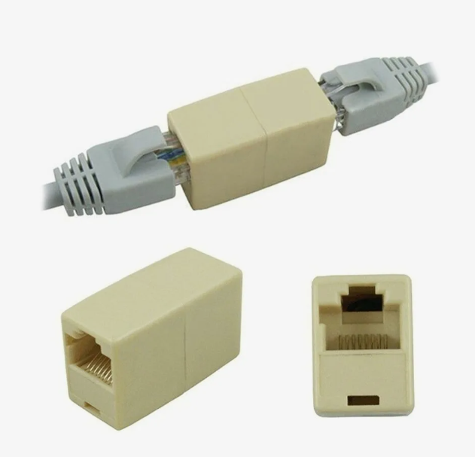

Рисунок №2.1.2.1 – Переходник rj-45

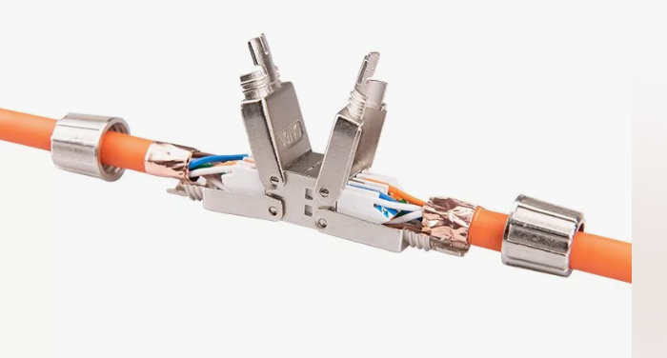

Рисунок №2.1.2.2 – Соединительный адаптер

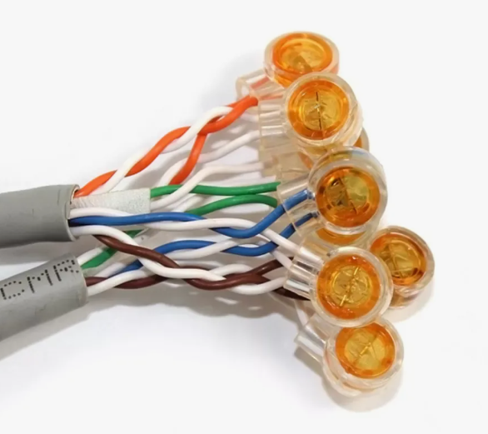

Рисунок №2.1.2.3 – Обжимные клеммы

1. Заизолировать соединение с помощью изоляционной ленты или термоусадочных трубок для защиты от воздействия внешней среды.
2. Протестировать кабель после выполнения всех работ.

* **Порванный или деформированный кабель**

Повреждение, возникшее вследствие механического воздействия (пример на рисунке №2.1.3), требует тех же методов восстановления, что и в случае разрыва кабеля.

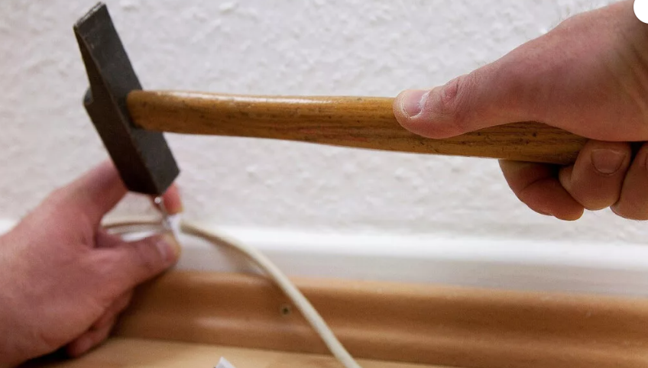

Рисунок №2.1.3 - Прибитый кабель

* **Пыльный или поврежденный порт RJ-45**

Если порт RJ-45 оказался загрязненным или поврежденным, рекомендуется провести его очистку или замену (Рисунок 2.1.4).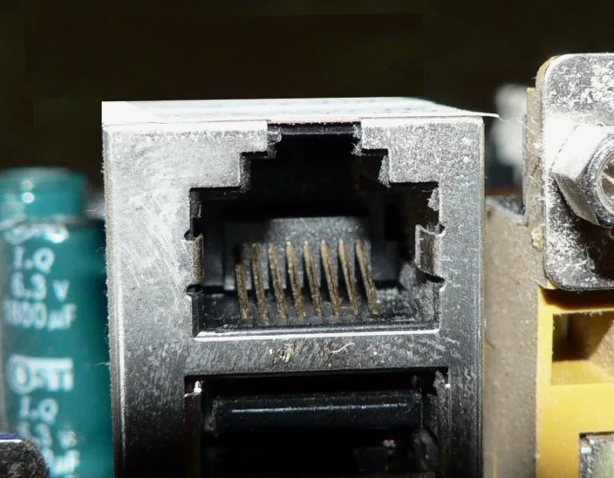

Рисунок №2.1.4 - Пыльный или поврежденный порт RJ-45

Для восстановления работоспособности следует:

1. Очистить порт сжатым воздухом (Рисунок 2.1.4.1) или щеткой (Рисунок 2.1.4.2) для удаления пыли и грязи.



Рисунок №2.1.4.1 – Баллон со сжатым воздухом

Рисунок №2.1.4.2 – Щетка для чистки

1. Провести осмотр на наличие механических повреждений (например, погнутых контактов). При обнаружении дефектов, не следует подключать кабель.
2. При необходимости заменить сетевую карту (Рисунок 2.1.4.3) и установить ее согласно инструкции.

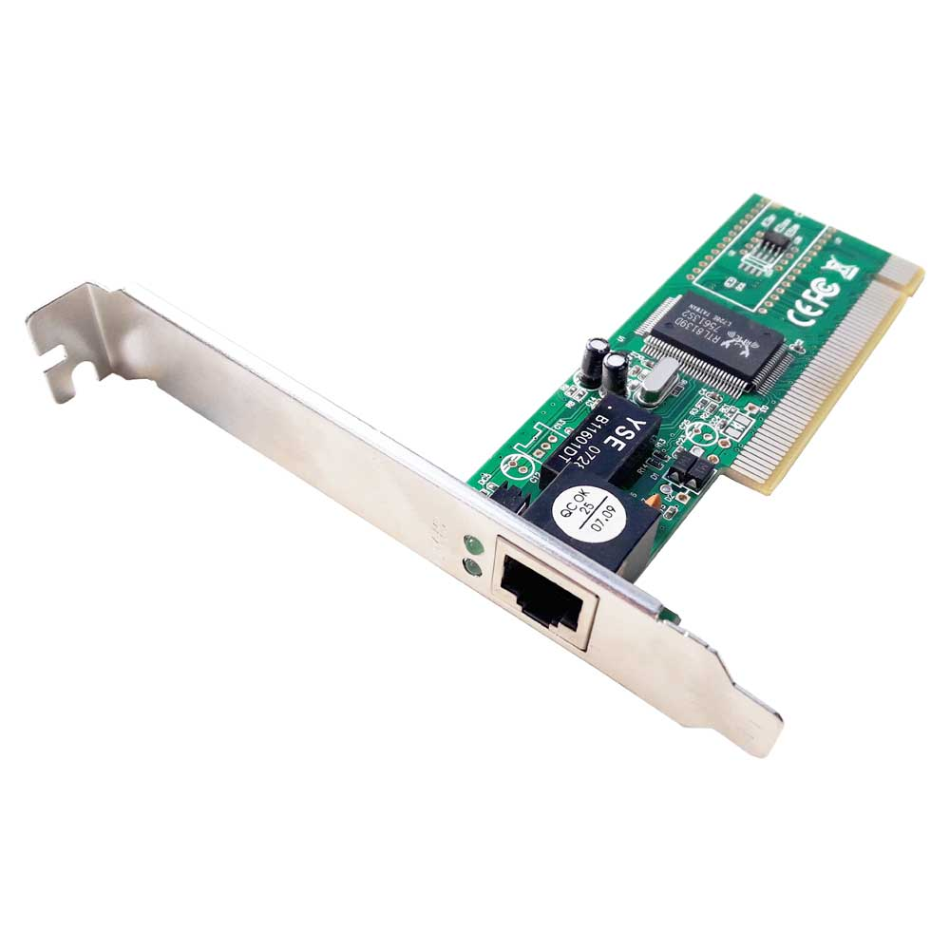

Рисунок №2.1.4.3 – Сетевая карта

1. Проверить работу порта, подключив кабель и протестировав соединение.

**2.2. Конфликт IP-адресов**

Конфликт IP-адресов представляет собой ошибку сетевого соединения, возникающую, когда одно устройство в сети получает тот же IP-адрес, что и другое. Это может проявляться как в локальной сети, так и при подключении к интернету, приводя к сбоям, таким как невозможность подключения, потеря пакетов, ошибки DHCP и другие сбои. Пример уведомлений о конфликте показан на рисунках №2.2.1 и №2.2.2.



Рисунок №2.2.1 – Уведомление о конфликте IP-адресов в Windows XP

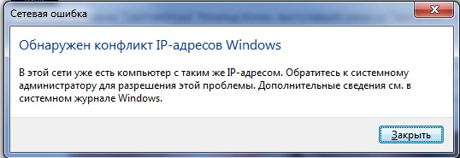

Рисунок №2.2.2 – Уведомление о конфликте IP-адресов в Windows 7

В системах Windows проблема устраняется путем перенастройки сетевого оборудования и протокола IP. Ниже приводится алгоритм действий для разрешения конфликта IP-адресов:

1. **Перезагрузка сетевых устройств**: перезапустите маршрутизатор, а затем последовательно все устройства в сети.
2. **Настройка статических IP-адресов**: установите статический IP-адрес для каждого устройства (Рисунок №2.2.3), а также выполните настройку привязки IP- и MAC-адресов через веб-интерфейс маршрутизатора.

* Откройте веб-интерфейс маршрутизатора, перейдите в раздел «Привязка IP- и MAC-адресов» (Рисунок №2.2.4).
* Активируйте функцию привязки ARP, если она была отключена (Рисунок №2.2.5).
* Нажмите «Добавить» и укажите MAC- и IP-адрес устройства (Рисунок №2.2.6, №2.2.7).

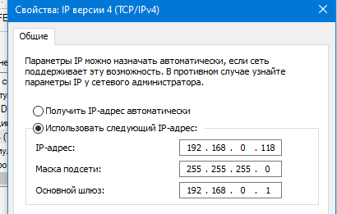

Рисунок №2.2.3 – Установка статического IP-адреса на устройстве

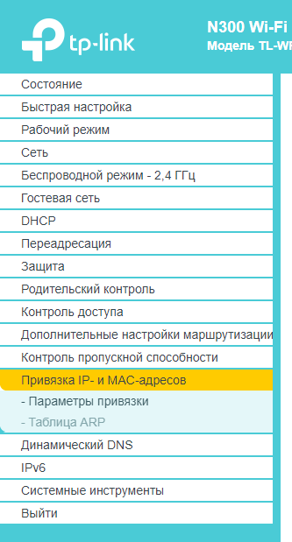

Рисунок №2.2.4 – Раздел привязки IP- и MAC-адресов



Рисунок №2.2.5 – Включение привязки ARP.



Рисунок №2.2.6 – Добавление привязки

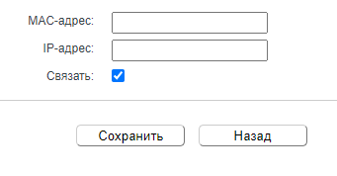

Рисунок №2.2.7 – Форма привязки IP- и MAC-адресов

**Определение MAC-адреса устройства:**

1. Нажмите WIN+R (Рисунок 2.2.8) и введите «cmd» в открывшемся окне (Рисунок 2.2.9).
2. В командной строке выполните команду ipconfig /all (Рисунок 2.2.10).
3. Найдите нужный сетевой адаптер («Ethernet» для проводного подключения, Рисунок 2.2.11, или «Беспроводной адаптер» для Wi-Fi, Рисунок 2.2.12).
4. Найдите строку «Физический адрес» — это и есть MAC-адрес (Рисунок 2.2.13).



Рисунок №2.2.8 – Комбинация WIN+R для вызова команды

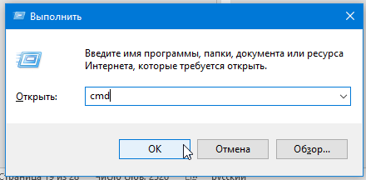

Рисунок №2.2.9 – Ввод команды «cmd»

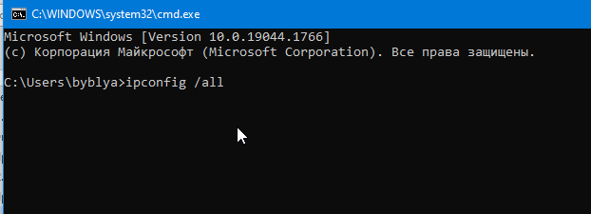

Рисунок №2.2.10 – Команда «ipconfig /all» в командной строке

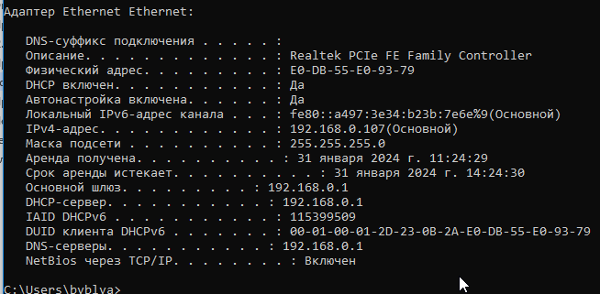

Рисунок №2.2.11 – Результат команды для адаптера Ethernet

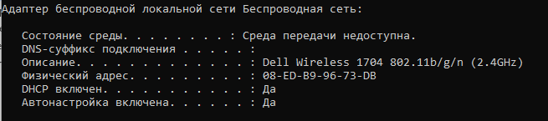

Рисунок №2.2.12 – Результат команды для беспроводного адаптера

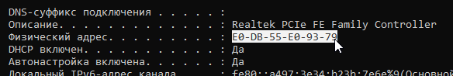

Рисунок №2.2.13 – Выделение и копирование MAC-адреса

После определения MAC-адреса вставьте его в форму привязки, указав тот же IP-адрес, что на устройстве (Рисунок 2.2.14). Сохраните настройки и перезагрузите маршрутизатор и устройства.

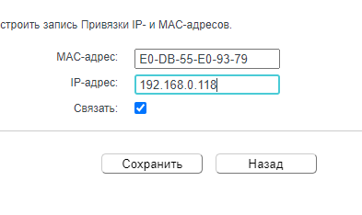

Рисунок №2.2.14 – Заполненная форма привязки

**Использование DHCP:**

В качестве альтернативы можно настроить автоматическое получение IP-адреса через DHCP на всех устройствах (Рисунок 2.2.6) и проследить за процессом выделения адресов. Убедитесь, что функция DHCP включена на маршрутизаторе (Рисунок 2.2.7).

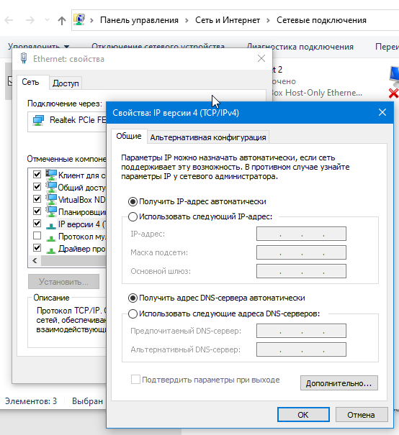

Рисунок №2.2.6 - Настройка получения IP-адреса через DHCP



Рисунок №2.2.7 – Включение DHCP на маршрутизаторе

После выполнения действий проверьте отсутствие дублирующихся IP-адресов и доступ к интернету.

**2.3. Проблемы с беспроводным подключением**

Основной проблемой при использовании беспроводной сети (Wi-Fi) является слабый сигнал, ослабляющийся из-за препятствий (Рисунок 2.3.1). Чем толще и плотнее материал стен, тем сильнее снижается как радиус, так и скорость сигнала. Согласно исследованию компании Keenetic, зона покрытия Wi-Fi может уменьшиться на 90% от одного препятствия.

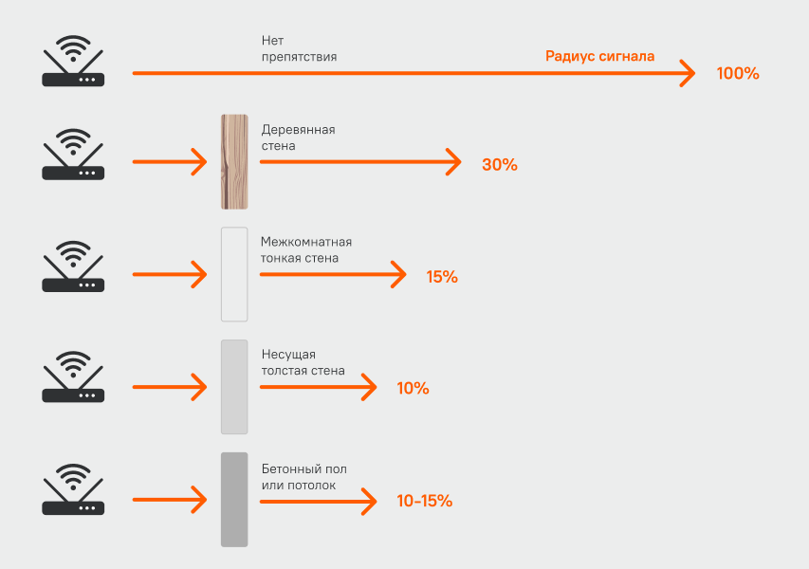

Рисунок №2.3.1 – Препятствия на пути Wi-Fi сигнала.

Например, если радиус действия вашего маршрутизатора составляет 100 метров, то за толстой стеной зона покрытия может сократиться до 10 метров. Если вблизи маршрутизатора находятся крупные объекты, такие как холодильник, шкаф или телевизор, радиус снижается еще больше.

Для улучшения качества сигнала рекомендуется:

* Размещение маршрутизатора выше уровня роста человека, чтобы сигнал встречал меньше препятствий.
* Избегать установки в углах или за крупными предметами мебели, особенно если за стеной находятся металлоконструкции (Рисунок 2.3.2).

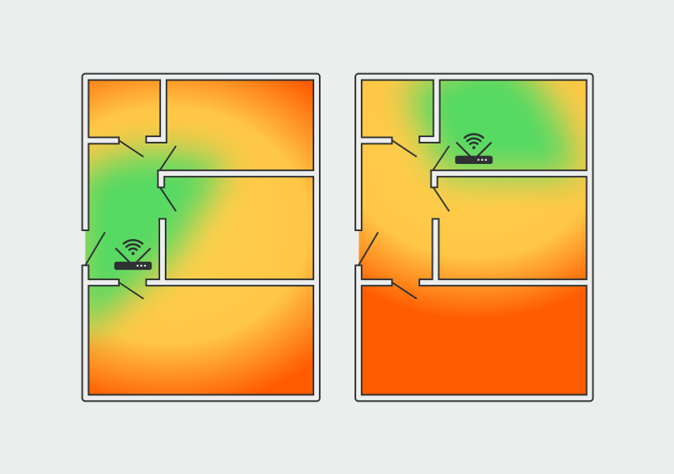

Рисунок №2.3.2 - Распространение сигнала Wi-Fi: зеленая зона – максимальная сила сигнала

В домах с двумя и более этажами маршрутизатор лучше устанавливать ближе к центру здания (Рисунок 2.3.3). Если перекрытия пропускают сигнал (например, деревянные), можно обойтись одним устройством. При наличии бетонных перекрытий может потребоваться отдельный маршрутизатор или усилитель сигнала на каждом этаже.

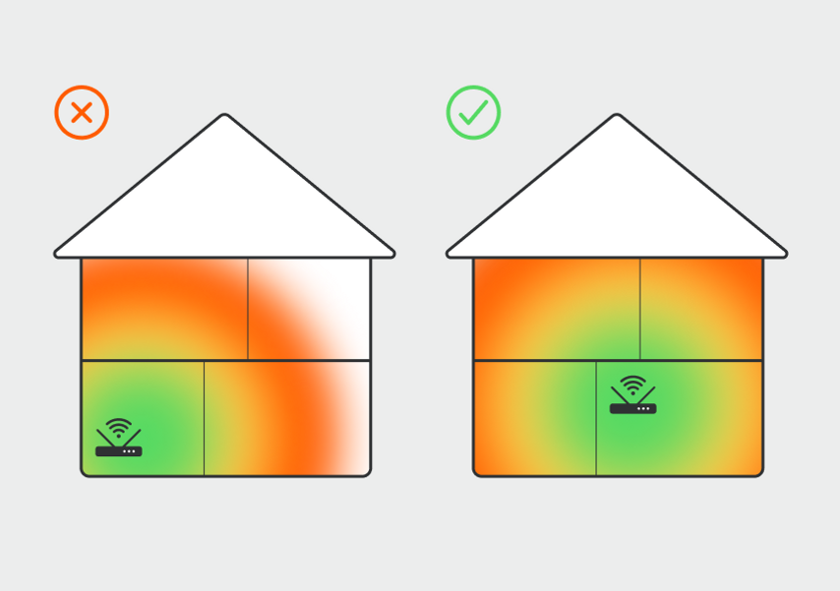

Рисунок №2.3.3 - Установка маршрутизатора в центре для равномерного покрытия

**2.4. Перегрузка сети**

Перегрузка сети возникает, когда объем данных превышает ее пропускную способность, что приводит к задержкам, потере пакетов и снижению скорости доступа к интернету.

Если интернет-провайдер ограничивает скорость (например, 100 Мбит/с), превышение этого лимита может вызвать ухудшение работы сети.

Для решения таких проблем можно использовать следующие методы:

1. Управление трафиком и приоритетами (QoS) — настройка параметров Quality of Service (QoS) и контроля пропускной способности позволяет задать приоритет для определенных устройств и потоков данных, обеспечивая оптимальное распределение ресурсов (Рисунок 2.4.1).

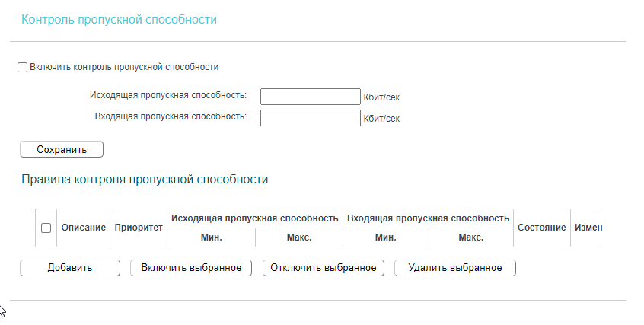

Рисунок №2.4.1 – Контроль пропускной способности в настройках маршрутизатора

2. Обсуждение с провайдером — возможно, стоит рассмотреть возможность увеличения пропускной способности, если текущее ограничение не удовлетворяет потребности сети.

Таким образом, настройки маршрутизатора и эффективное управление пропускной способностью помогают избежать перегрузки и улучшить стабильность сети.

**Заключение**

В данной курсовой работе проведен анализ основных неисправностей, с которыми могут сталкиваться локальные сети, а также рассмотрены методы их устранения. Понимание причин возникновения неисправностей и способов их решения является важным аспектом для системных администраторов, обеспечивающих поддержку и обслуживание локальных сетей.

Первая глава посвящена обзору локальных сетей. Рассмотрение их определения и классификации позволило детально изучить сущность и разновидности данного типа сетей. Также были освещены основные принципы работы локальных сетей, что сформировало общее представление о механизме их функционирования.

Во второй главе были описаны распространенные неисправности, возникающие в локальных сетях. Для каждой из них предложены методы диагностики и устранения. Так, для проблем с подключением рекомендуется проверка физического состояния сети и корректная настройка оборудования. При возникновении конфликта IP-адресов целесообразно изменить адресное пространство или использовать DHCP. В случае слабого беспроводного сигнала предлагается установка репитеров или изменение конфигурации маршрутизатора. Для предотвращения перегрузки сети рекомендуется увеличение пропускной способности и использование настроек приоритета трафика.

Все поставленные задачи выполнены, и исследование достигло своих целей. Настоящая работа представляет собой полезный инструмент для специалистов, обслуживающих локальные сети, позволяющий оперативно выявлять и устранять проблемы для обеспечения стабильной и эффективной работы сети, улучшения качества соединения и удобства работы с сетевыми ресурсами.

# Список литературы

1. Сергеев, А.Н. Основы локальных компьютерных сетей [Учебное пособие] / А.Н. Сергеев. - Санкт-Петербург: Лань, 2016. - 184 с.
2. Сергеев, А.Н. Основы локальных компьютерных сетей [Текст] / А.Н. Сергеев. - Санкт-Петербург: Лань, 2021. - 184 с.
3. Коллектив авторов. Компьютерные сети [Текст] / Коллектив авторов, 2023. - 312 с.
4. Олифер, В. Компьютерные сети. Принципы, технологии, протоколы [Текст] / В. Олифер, Н. Олифер. - Санкт-Петербург: Питер, 2021. - 1005 с.
5. Григорьев, О.А. Руководство по обслуживанию и настройке локальных сетей [Учебное пособие] / О.А. Григорьев - Москва: Техносфера, 2018. - 240 с.
6. Романов, К.М. Администрирование компьютерных сетей: справочник Учебное пособие / К.М. Романов - Санкт-Петербург: Питер, 2018. - 352 с.
7. Тарасов, С.Д. Проектирование и эксплуатация беспроводных сетей Учебник / С.Д. Тарасов - Москва: Наука, 2017. - 200 с.Дакетт, Д. HTML и CSS. Разработка и дизайн веб-сайтов [Текст] / Д. Дакетт. - Москва: Эксмо, 2019. - 478 с.
8. Дмитриев, А.Н. Техническая поддержка компьютерных сетей: практическое руководство Учебник / А.Н. Дмитриев - Санкт-Петербург: Питер, 2018. - 336 с.
9. Шестаков, Р.О. Методы диагностики и устранения неисправностей в локальных сетях Учебник / Р.О. Шестаков - Москва: КНОРУС, 2020. - 280 с.
10. Борисов, Г.Т. Руководство по проектированию современных сетей Учебное пособие / Г.Т. Борисов - Москва: Бизнес-Информ, 2019. - 296 с.
11. Щербаков, М.А. Проектирование и настройка беспроводных сетей Учебное пособие / М.А. Щербаков - Москва: БХВ-Петербург, 2019. - 256 с.